Parámetros

Introducción
Hasta ahora, hemos escrito programas que resuelven problemas muy específicos con procedimientos fijos. Sin embargo, al enfrentarnos a problemas más generales, necesitamos que nuestros procedimientos sean más flexibles. Vimos la necesidad de tener una herramienta que nos permita elegir un valor y que ejecute esos procedimientos con el valor que le asignemos. Aquí es donde entran los parámetros, una herramienta que permite personalizar el comportamiento de un procedimiento según nuestras necesidades.

¿Qué son los parámetros?
Los parámetros son valores que se envían a un procedimiento para que éste los utilice durante su ejecución. Son como "argumentos" que le indican al procedimiento cómo debe actuar.
Menos técnico un parámetro es una caja en la que podemos darle un valor al procedimiento para que lo utilice en los lugares que le decimos que rellene con el contenido de la caja.
Un procedimiento con parámetros permite:
- Generalizar: Resolver problemas similares sin duplicar código.
- Reutilizar: Usar un mismo procedimiento en múltiples situaciones.
- Simplificar: Reducir la longitud y complejidad del procedimiento.

Definición y sintaxis
No se asusten, primero les voy a dejar una caricatura de Mafalda
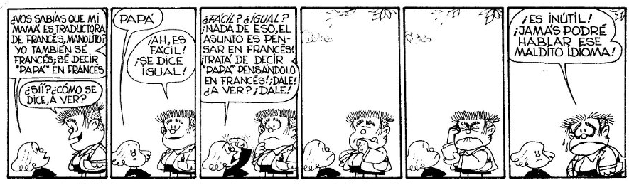
Nosotros ya usamos parámetros solo que no sabíamos que se llamaban así. Primero veamos cómo usarlos y después vemos en detalle la declaración y el uso en un procedimiento.
Ejemplo de uso en comandos nativos
Poner(color)
Poner(Azul) | Poner(Negro) | Poner(Rojo) | Poner(Verde)
Miren en esta tabla tenemos la definición del comando con un parámetro llamado color y los distintos llamados con valores específicos en cada caso.
En este caso los parámetros fueron colores pero pueden ser direcciones, números u otros tipos de valores que veremos más adelante.
Uso de parámetros en procedimientos:
Ahora sí pasemos a la definición de procedimientos con parámetros y su uso. Veámoslo con un ejemplo concreto.
Propósito: Realice un procedimiento ponga tantas bolitas del color pasado por parámetro como dice el parámetro cantidad.
Precondición: No tiene
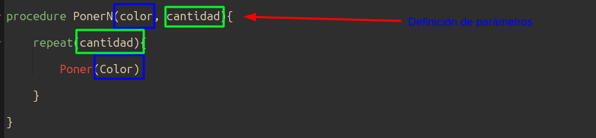
Definición de parámetros

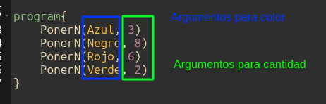
Uso de parámetros

Los procedimientos pueden tener más de un parámetro, en este ejemplo tiene dos pero podría tener más si necesitaramos. Si queremos podemos definir procedimientos con más de un parámetro para resolver problemas más complejos. Estos parámetros se separan por comas dentro de los paréntesis. Cada parámetro actúa como una "caja independiente” que recibe un valor.
Ejemplo: Propósito: Mover el cabezal en una dirección dada y colocar una determinada cantidad de bolitas de un color específico
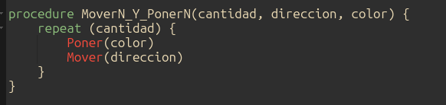
Ejemplos de llamadas de este procedimiento
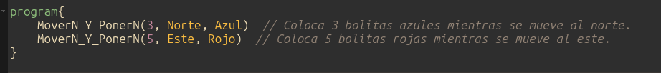Pueden probar otras variantes del mismo modificando los parámetros y ejecutando el código en la compu así pueden ver los resultados.

Alcance de los parámetros
Un detalle importante es que los parámetros tienen un alcance local al procedimiento en el que fueron definidos. Esto significa que solo existen y tienen valor y sentido mientras se ejecuta el procedimiento. Una vez que el procedimiento termina, los parámetros dejan de existir y no afectan otras partes del programa.
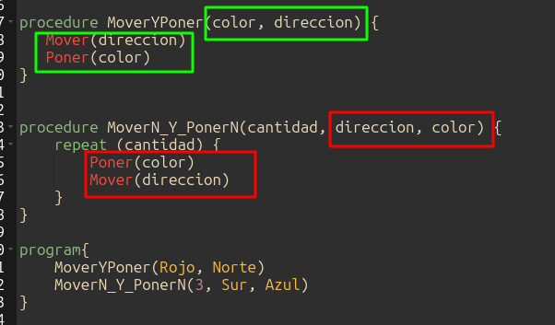
Ejemplo:

Fijense que en estos procedimientos, MoverYPoner y MoverN_Y_PonerN, tenemos parámetros llamados dirección y color. Sin embargo al ser usados en el program cada uno de ellos toma distinto valores, eso significa que el valor asignado a dirección en MoverYPoner no afecta al parámetro de MoverN_Y_PonerN.

Tipos de parámetros
En Gobstones, los parámetros pueden ser de distintos tipos de valores, como:
- Números: Para controlar la cantidad de repeticiones.
- Colores: Para decidir qué color de bolita colocar.
- Direcciones: Para mover el cabezal en una dirección específica.

Buenas prácticas al usar parámetros
- Nombres descriptivos:
  - Usa nombres que indiquen claramente su propósito, como cantidad, color, o direccion. Hay que evitar el uso de nombres genéricos como x, y o pepe y optar por nombres que reflejen su propósito y hagan más legible nuestro código.
- Documentación:
  - Propósito: Explica cómo el procedimiento usa los parámetros.
  - Parámetros: Describe los valores esperados (por ejemplo, un número positivo para cantidad).
- Prueba gradual:
  - Comienza con valores pequeños para asegurarte de que el procedimiento funciona correctamente.
- Cantidad de parámetros:
  - Normalmente más de 3 parámetros es una señal de alerta! Indica que el procedimiento se puede dividir en subtareas.

Errores comunes al usar parámetros
- Falta de parámetros:
  - Olvidar declarar un parámetro al definir un procedimiento.
  - Olvidar pasar un parámetro al llamar al procedimiento.
- Valores incorrectos:
  - Usar un valor no válido, pasar un color cuando se pedía una dirección por ejemplo.
- Parámetros mal definidos:
  - Declarar un parámetro pero no usarlo dentro del procedimiento.
Si bien esto no hace que el programa explote ni lo marca como un error específico es una mala práctica y para nuestros ojos va a ser tomado como un error.
Ejemplos de errores:
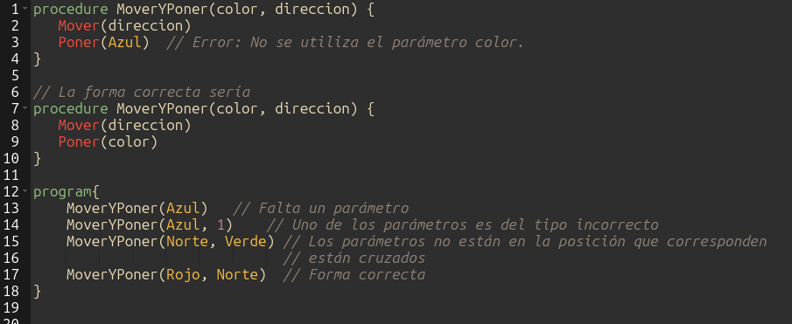

Preguntas guía para reflexionar
- ¿Qué ventajas tiene usar parámetros frente a procedimientos sin parámetros?
- ¿Cómo podrías combinar varios parámetros para resolver problemas más complejos?
- ¿Qué harías si necesitaras que un procedimiento pueda aceptar más de un tipo de valor?

Enjoy coding…

